Національний технічний університет України

«Київський політехнічний інститут імені Ігоря Сікорського»

Кафедра конструювання електронно-обчислювальної апаратури

**Лабораторна робота №2**

**з “Апаратних прискорювачів обчислень на мікросхемах програмованої логіки”**

на тему:

**«Основи Mathlab»**

Виконав:

Махиборода Антон

**студент III-го курсу ФЕЛ, гр. ДК-01**

**Варіант: 8**

Київ – 2022

В Simulink побудувати блок схеми обчислювачів модуля і аргументу комплексного числа для вхідного аргументу з фіксованої комою і плаваючою комою. Обчислювачі для вхідних даних з фіксованою комою і плаваючою комою будувати в окремих моделях Simulink.

Налаштування Uniform Random Number (для Fixed_point):

Дійсне число:

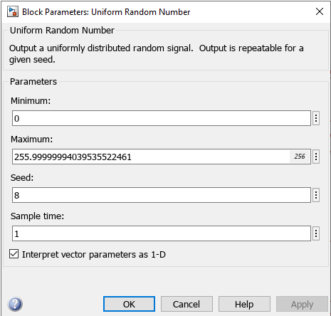

Уявне число:

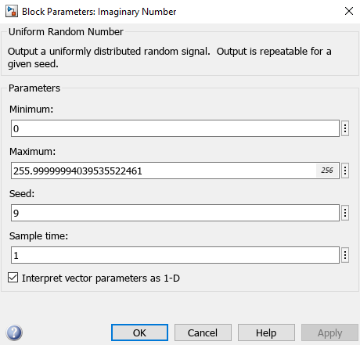

Значення максимуму беремо з розрахунку:

32 біти 8 цілих, 24 дробових. 32 - 8 = 24

Конвертуємо двійкове без знакове число (парний варіант) в десяткове, що і є нашим максимумом.

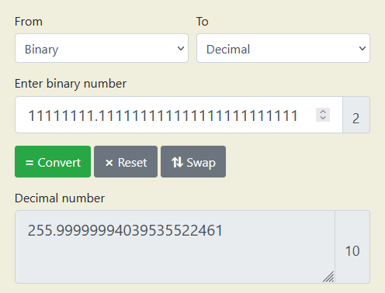

Створюємо схему з підсистемою, що розраховує модуль і аргумент комплексного числа для вхідних даних у форматі з фіксованою комою.

Fixed point:

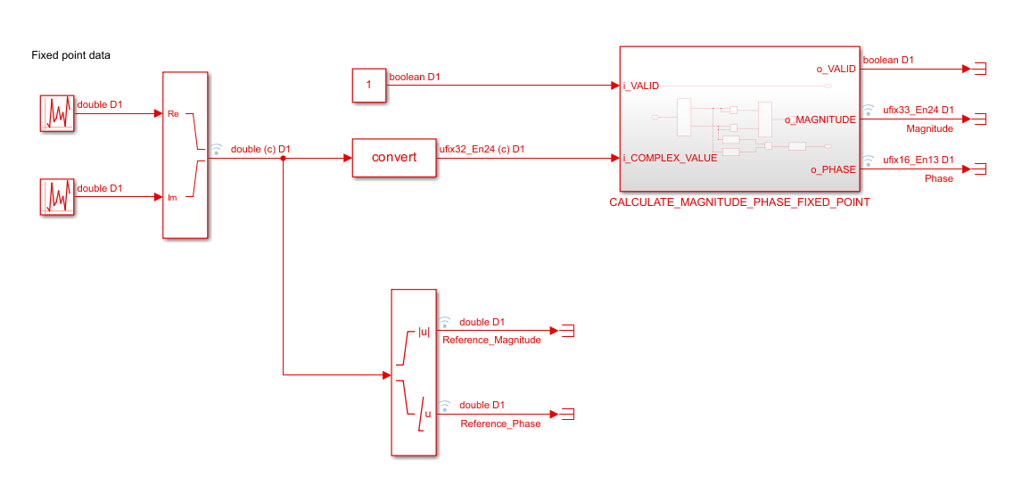

Підсистема (CALCULATE_MAGNITUDE _PHASE_FIXED _POINT):

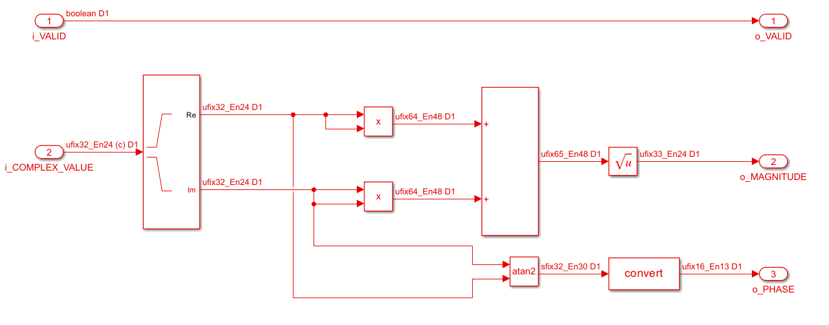

Параметри вихідних данних підсистеми:

O_MAGNITUDE = розрядність цілої частини 9, 24 дробової.

O_PHASE = розрядність цілої частини 3, 13 дробової.

Виконавши компіляцію, запускаємо Logic Analyzer для перегляду результатів.

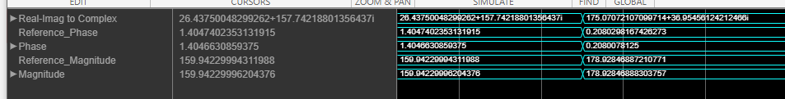

Як видно з результатів, розраховані підсистемою значення модуля і аргумента співпадають з еталонними, які розрахував спеціальний блок.

Розбіжність значень, не суттєва.

Налаштування Uniform Random Number (для Float_point):

Дійсне число:

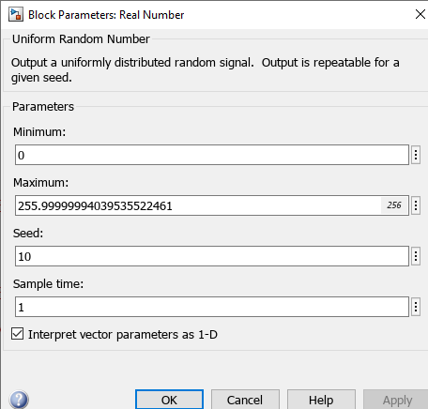

Уявне число:

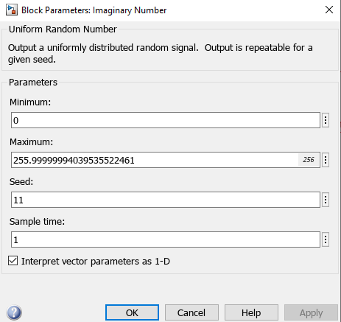

Визначення максимуму таке ж саме як і для Fixed point.

Створюємо схему з підсистемою, що розраховує модуль і аргумент комплексного числа для вхідних даних у форматі з плаваючою комою.

Float point:

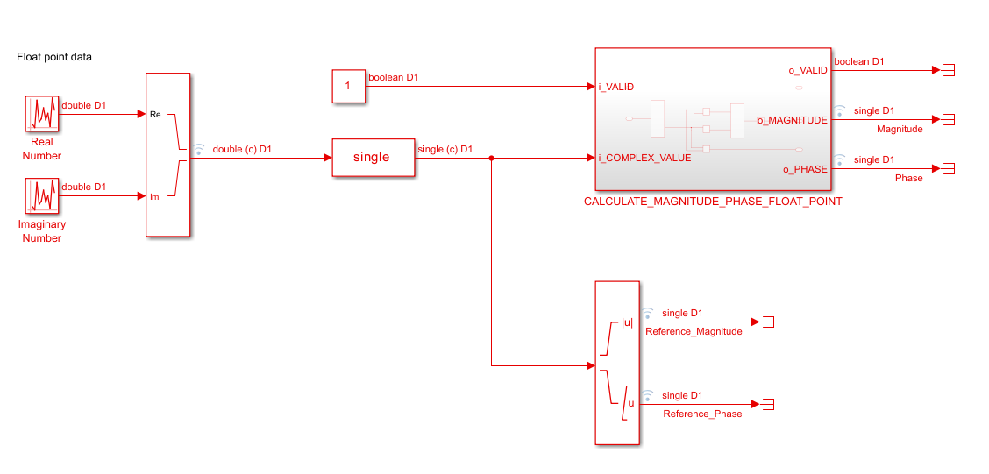

Підсистема (CALCULATE_MAGNITUDE _PHASE_FLOAT _POINT):

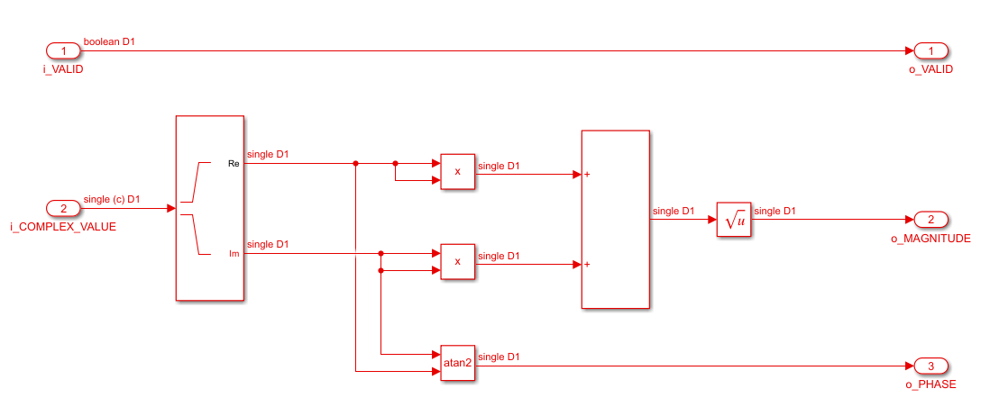

Виконавши компіляцію, запускаємо Logic Analyzer для перегляду результатів.

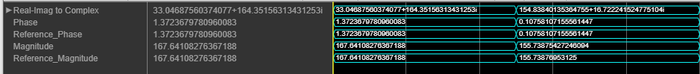

Як видно з результатів, розраховані підсистемою значення модуля і аргумента співпадають з еталонними, які розрахував спеціальний блок.

Для даних у форматі з плаваючою комою розбіжності немає.